SECRETARIA MUNICIPAL DE INFRAESTRUTURA
MEMORIAL DESCRITIVO
REFORMA DE QUADRA ESPORTIVA DA PRAÇA DO CHAFARIZ

Localização do Equipamento

Foto 01: Localização da Praça.
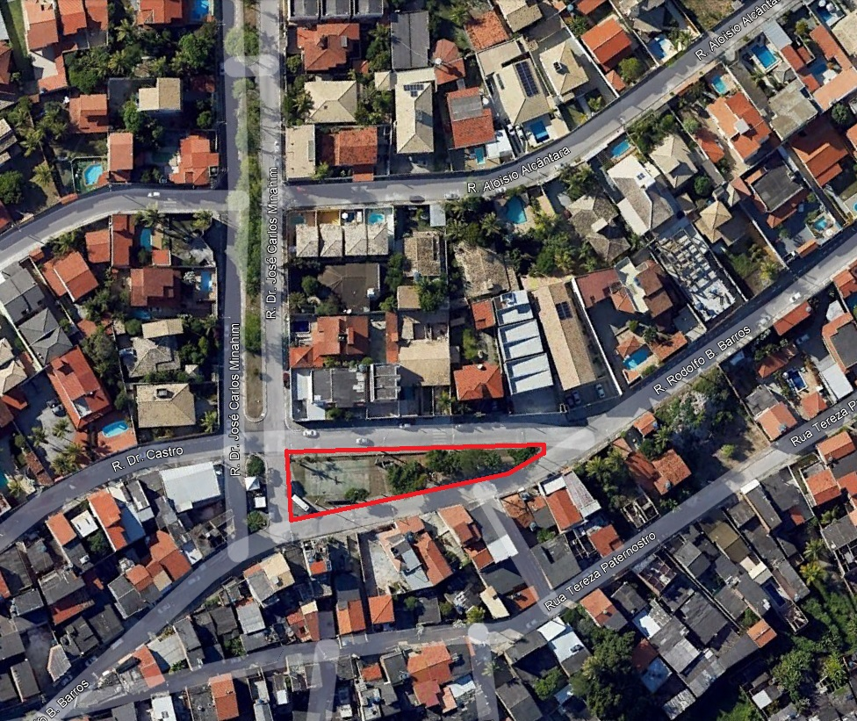
Fonte: Google Earth.

Descrição da Intervenção

O terreno fica localizada entre as ruas Dr Castro e a Rua Rodolfo B. Barros no bairro de Ipitanga, em Lauro de Freitas. A obra consiste em reformar o a quadra poliesportiva da praça, com intuito de beneficiar os usuários e moradores da região. Para isso, será reformado o piso da quadra junto com a arquibancada existente, e por fim, a instalação e pintura do alambrado e instalação de novos equipamentos. A área de intervenção tem o total de 304.459 m², sendo 213.836 m² de área da quadra, 36.462 m² de piso em concreto, 9,66 m² de área da arquibancada e 54.151 m² área de grama.
Essas mudanças visam a melhoria das condições físicas e estruturais, para assim, proporcionar melhor qualidade do espaço e interação social de maneira mais agradável e segura.

Serviços
- Mobilização e instalações do canteiro de obras.
- Demolição de piso existente.
- Reconstrução do piso da quadra.
- Instalação de novos de equipamentos.
- Instalação e pintura de alambrado.
- Recuperação de banco da arquibancada e instalação de guarda-corpo em tubo de aço galvanizado 11/2”.
- Pintura de demarcação de quadra poliesportiva com tinta acrílica para piso, em 3 cores.
- Execução de passeio em concreto.
- Plantio de grama.
- Limpeza final do local de trabalho e canteiro de obra.

Relatório Fotográfico

Foto 02: Arquibancada que será reformada.
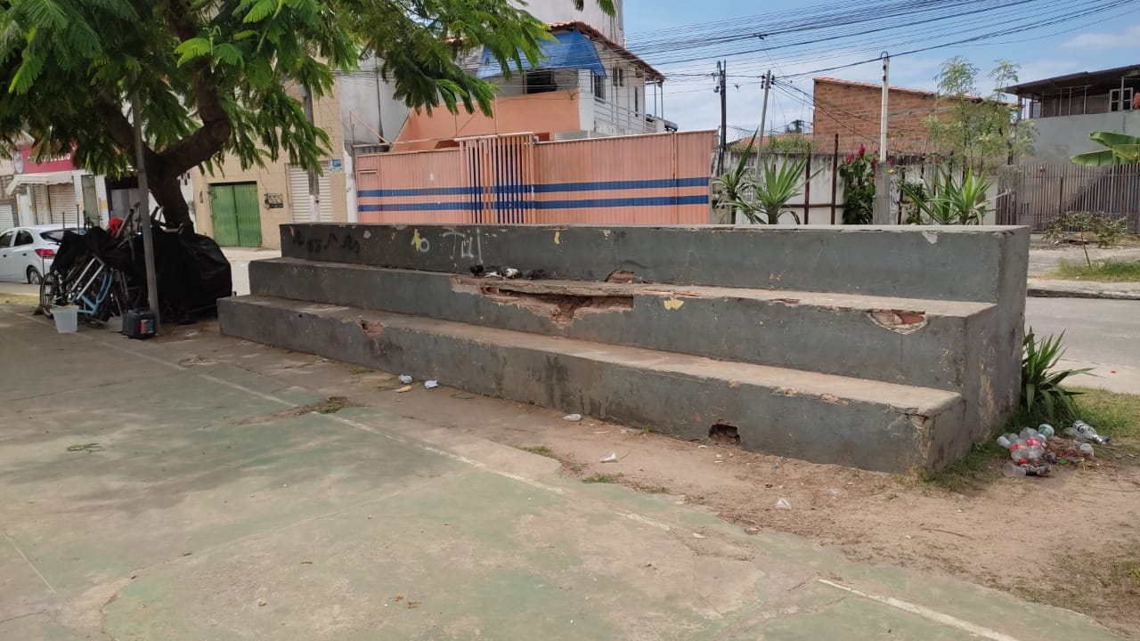
Fonte: SEINFRA, 2021.

Foto 03: Situação atual da quadra.
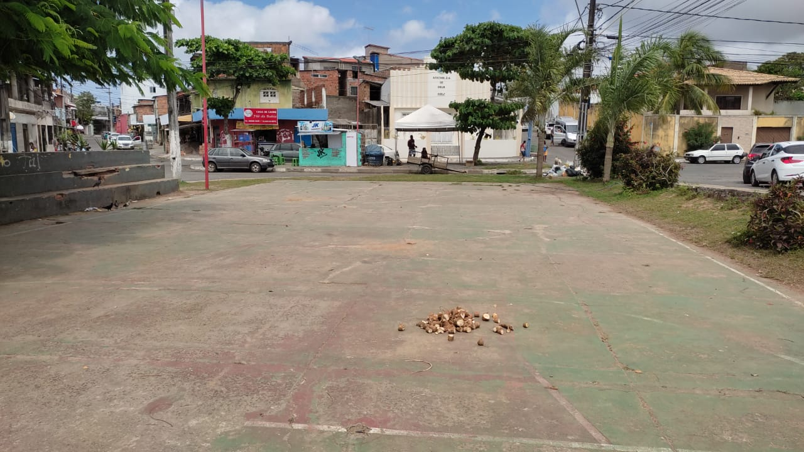
Fonte: SEINFRA, 2021.

Especificações Técnicas

5.1 Demolição de Pavimentação
- Demolição de piso cimentado existente da quadra.

5.2 Quadra Poliesportiva- Pavimentação
A pavimentação será feita com lastro de 10 cm de brita nº 2 com lançamento e compactação mecanizada. Sobre a camada de brita será executado piso de concreto usinado, fck=30 MPa, armado utilizando tela Q-196, com lançamento e adensamento mecanizado e acabamento manual utilizando fôrmas e sarrafos, além da execução de juntas de contração para pavimentos de concreto a cada 2m. Após a concretagem, será aplicado endurecedor mineral para superfícies de concreto em 3 demãos, preparando o piso para receber a pintura, garantindo melhor qualidade e maior resistência à abrasão ao pavimento.

Pintura da quadra

- Pintura de piso com tinta acrílica, aplicação manual, 2 demãos, incluso fundo preparador.
- Pintura de demarcação de quadra poliesportiva com tinta acrílica, e = 5 cm, aplicação manual.

5.3 Alambrado

Escavação
Escavação manual de vala para fixação dos montantes nos blocos de concreto.

Concreto para a fundação do alambrado
Concreto fck = 20mpa, traço 1:2,7:3 (em massa seca de cimento/ areia média/ brita 1) - preparo mecânico com betoneira 600 l. Lançamento sobre fôrmas de madeira nas dimensões conforme projeto.

Estrutura
Estruturado por tubos de aço galvanizado, (montantes com diâmetro 2", travessas e escoras com diâmetro 1 ¼”), com tela de arame galvanizado, fio 14 bwg e malha quadrada 5x5cm, chumbado em concreto no solo conforme projeto específico.

Portão
Portão em tela arame galvanizado n.14 malha 2" e moldura em tubos de aço com duas folhas de abrir, com dobradiças e ferrolho central.

5.4 Arquibancada

Reforma
Na arquibancada será feira uma reforma que terá serviços de demolição e reconstrução em trechos danificados como pode ser visto no relatório fotográfico. Será realizada a recomposição da alvenaria e dos assentos com argamassa e tela q-196, com transpasse de 50 cm para cada lado onde for aplicada, conforme detalhamento em projeto.

Alvenaria

- Alvenaria de vedação de blocos cerâmicos furados na vertical de 14x19x39 cm (espessura 14 cm) e argamassa de assentamento com preparo em betoneira.
- Chapisco aplicado em alvenaria (sem presença de vãos) e estruturas de concreto de fachada, com colher de pedreiro. Argamassa traço 1:3 com preparo em betoneira 400l.

Pintura

- Aplicação de fundo selador acrílico em paredes, uma demão.
- Aplicação manual de pintura com tinta látex acrílica em paredes, duas demãos.
- Pintura de piso com tinta acrílica, aplicação manual, 2 demãos, incluso fundo preparador.

Guarda-corpo

- Guarda-corpo em tubo de aço galvanizado 1 1/2"

5.5 Passeio

Será executado passeio em concreto convencional moldado in loco, para dar continuidade e acessibilidade ao passeio e rampa existentes, conforme descrito abaixo e detalhado em projeto.

- Execução de passeio (calçada) ou piso de concreto com concreto moldado in loco, usinado, acabamento convencional, não armado.
- Execução de juntas de contração para pavimentos de concreto.

6. Equipamento Esportivo
Para a nova quadra, serão instalados novos equipamentos esportivos conforme descrito abaixo e detalhado em projeto.

- Conjunto para quadra de vôlei com postes em tubo de aço galvanizado 3 h= 255cm, pintura em tinta esmalte sintético, rede de nylon com 2mm, malha 10x10 e antenas oficiais em fibra de vidro, com fixação chumbamento em concreto.

- Estrutura completa oficial fixa para basquete (suporte em aço galvanizado d=5", tabela em compensado naval, aro fixo e redes), fornecimento e instalação.

- Conjunto para futsal(par de traves oficial - 3,00x2,00m em tubo de aço galv.3" com requadro em tubo de 1", pintura com esmalte sintético e redes polietileno fio 4mm.

- Fornecimento e instalação de rede de proteção em nylon malha 10 x 10 cm para quadra de esporte, fixado nos montantes do alambrado.

7. Limpeza da Área
- Poda de árvore localizada ao lado da arquibancada para execução do alambrado.
- Limpeza final de obra com descarte de resíduos em aterro licenciado.

